**Rúbrica 4: Tipos de licencia**

En esta rúbrica vamos a dar las diferencias prácticas que implican los distintos tipos de licencia más populares cuando desarrollemos nuestro software.

Para eso, previamente hay que introducir una serie de conceptos:

**Licencia de software:** constituye el aspecto legal del software, es decir, marca los límites en los que las personas pueden interactuar con dicho software, dentro del marco de la legalidad. La diferencia fundamental suele establecerse entre los programas que permiten acceder al código fuente (**software libre**, **abierto** u **open source**) y los que no (**software privativo** o **cerrado**). Íntimamente relacionados con esta capacidad de acceder o no al código fuente, están los permisos de compartir este softwarwe.

Estas dos filosofías tienen dos extremos: el *dominio público*, que libera todos los derechos a la disposición de todo el mundo; los *secretos de empresa (*referidos en inglés *como trade secret)*, que mantienen todos los derechos y retienen el copyright, impidiendo cualquier tipo de uso o interacción por parte de terceras personas.

Las licencias que investigaremos se mueven entre estos dos extremos de privativo de open source. Aunque los modelos más conocidos a nivel de usuario suelen ser respecto al pago, en el ámbito de la programación nos afectan otros factores, no limitados al acceso al código fuente, si no a la capacidad de modificarlo, distribuirlo, usarlo en nuestros proyectos, etc...

Para estudiar las diferentes licencias, suelen diferenciarse distintos permisos o libertades:

* Permiso de hacer copias del software
* Permiso de modificar el software
* Permiso de compartir (redistribuir) el software
* Permiso para relicenciar el software

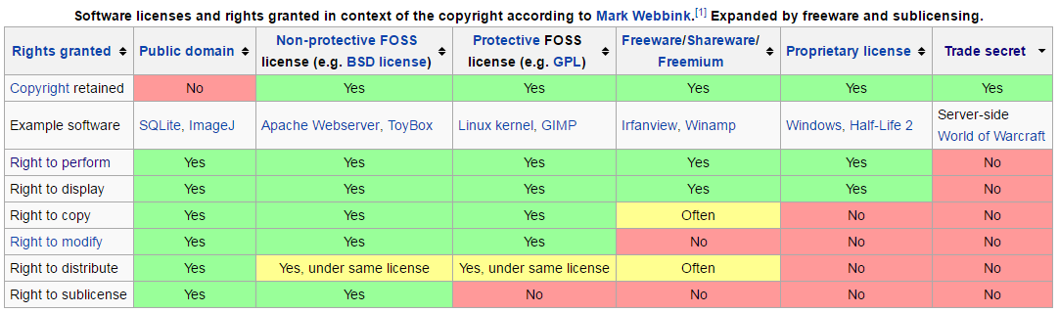Un resumen ilustrativo se contempla en la siguiente tabla:

La tabla anterior presenta el panorama general: mientras que el software privativo, sea o no de pago, permite generalmente usar el software exclusivamente, el software libre permite que la gente se beneficie no sólo de los binarios ejecutables, si no del código en su conjunto. Hasta dónde llegan estos beneficios, marca la diferencia fundamental entre los dos tipos principales de software libre:

* Software libre **permisivo**: hace énfasis en la libertad del usuario. Es por ello que además de copia y modificación, puede redistribuirse bajo otros términos
* Software libre **robusto (copyleft)**: hace énfasis en la libertad del código. Es por ello que, aunque también se tiene derecho a modificar, copiar y redistribuir el código, este debe permanecer en la misma licencia original.

Esta diferencia es fundamental para los programadores, ya que será la que nos permitirá o no incorporar código a nuestro proyecto sin tener que renunciar a la capacidad de vender o cerrar algunas porciones cuando nos convenga.

Es por ello que vamos a introducir, de forma esquemática, una serie de licencias conocidas y usuales. De estas licencias, nos centraremos en los aspectos de:

* Es de código abierto (permite/exige acceso al código)
* Permisos (para copiar, modificar y distribuir)
* Exige usar la licencia original en trabajos derivados
* Permite el uso de varias licencias (especialmente útil en el caso de librerías, para que puedan interactuar con software privativo)
* Permite tener varias licencias
* Permite derivar aplicaciones comerciales (aunque sea conservando constricciones como puede ser la exigencia de liberar el código fuente)
* Protege el código de las leyes de patentes (lo protege de ser patentado por terceros)

|  |  |  |  |  |  |  |  |  |
| --- | --- | --- | --- | --- | --- | --- | --- | --- |
| Nombre de Licencia | ¿Código abierto? | ¿Permiso de copia? | ¿Permiso de modificación? | ¿Permiso de distribución? | ¿Exige mantener la licencia original? | ¿Permite varias licencias? | ¿Puede derivar a software comercial? | ¿Protege las patentes? |
| GPL | Sí | Sí | Sí | Sí | Sí | No | Sí | Sí |
| AGPL | Sí | Sí | Sí | Sí | Sí | Sí | Sí | Sí |
| LGPL | Sí | Sí | Sí | Sí | No | Sí | Sí | Sí |
| BSD | Sí | Sí | Sí | Sí | No | Sí | Sí | No |
| Apache | Sí | Sí | Sí | Sí | No | Sí | Sí | Sí |
| CC | No | Sí | No | Sí | Sí | No | No | Sí |
| MPL | Sí | Sí | Sí | Sí | Parcial | Sí | Sí | Sí |
| MIT | Sí | Sí | Sí | Sí | No | Sí | Sí | No |

**Referencias**

http://www.monografias.com/trabajos55/licencias-de-software/licencias-de-software.shtml

https://www.gnu.org/philosophy/selling.html

https://e1ven.com/2012/03/21/comparison-of-open-source-licenses/

http://www.maestrosdelweb.com/licencias-libres-de-software-ii/

wikipedia.org